NOTA DO EDITOR

- O resumo e abstract deverão incorporar um parágrafo relativo ao capítulo "discussão", que existe no corpo do manuscrito; As obras consultadas online deverão obrigatoriamente indicar a data de
consulta;

Resposta ao Editor:
Estimado Editor da Revista Acta Médica Portuguesa:
Agradecemos os seus comentários e sugestões assim como a revisão realizada pelos 3 revisores.
Modificamos o manuscrito segundo as recomendações feitas por si e outras de acordo com o que achamos ser a melhor forma de satisfazer os comentários dos revisores. Realçamos que modificamos o título do trabalho para: “Cessação Tabágica após diagnostico de cancro da bexiga” conforme recomendação de um dos revisores.
Foi realizado o devido ajuste ao resumo/abstract, sendo acrescentado um ponto relativo à discussão conforme recomendado.
Por lapso não foram incluídas as datas de consulta online, que serão incluídas no manuscrito revisto.
Neste documento seguem as respostas, ponto por ponto, aos comentários/perguntas dos 3 revisores.
As modificações relevantes realizadas no manuscrito, seguem com realce a amarelo.
Ao dispor para esclarecimentos revisões adicionais.
Cumprimentos

Paulo Mota, corresponding Author
Revisor A
Revisão do artigo AVALIAÇÃO DO IMPACTO DO DIAGNÓSTICO DE CANCRO DA BEXIGA E SUA GRAVIDADE NA CESSAÇÃO TABÁGICA

• Relevância: o manuscrito é importante para a prática clínica de forma geral? Pode ajudar os médicos a aperfeiçoar a sua prática e consequentemente abordar de forma mais eficiente as pessoas com as várias doenças. Comenta fatores clínicos, científicos, sociais, políticos e económicos que afetam a saúde?
O artigo é relevante pela prevalência do cancro da bexiga e pela importância do tabagismo na sua etiologia. O facto de ser um fator de risco modificável, faz sobressair a importância do artigo.

• Originalidade: o que é que este manuscrito acrescenta à literatura existente?
Trabalho original no contexto português.

• Má conduta: identifique plágio, imprecisão de dados, fraude, viés e a duplicação
de publicação.
Não.

Estrutura do Manuscrito
• Título: é informativo e curto? Reflete o conteúdo de forma sucinta?
O título: AVALIAÇÃO DO IMPACTO DO DIAGNÓSTICO DE CANCRO DA BEXIGA E SUA GRAVIDADE NA CESSAÇÃO TABÁGICA poderia ser melhorado. Não refere o reconhecimento do tabagismo como fator de risco e a atuação médica na promoção da cessação tabágica, parte essencial do texto. Beneficiaria em ser reformulado.

Resposta ao revisor: reconhecemos que o título do trabalho pode ser mais bem conseguido. O manuscrito revisto vai incluir o título novo: “Cessação tabágica após diagnostico de cancro da bexiga”, recomendado por um dos revisores.

• Resumo: reflete o conteúdo do manuscrito? É estruturado? Resume o conteúdo
de forma eficiente?
Não traduz de forma fiel o conteúdo do texto. Contém poucos dados, a
melhorar.
Resposta ao revisor: os conteúdos do resumo serão reformulados e será considera a sua sugestão de revisão.

• Introdução: os objetivos são claramente mencionados? Justifica a relevância do
estudo?
Sim.

• Métodos: descreve como os objetivos foram realizados? O desenho de estudo e metodologia são apropriados para os objetivos? Há falhas metodológicas? Há rigor na estatística? A metodologia nos manuscritos de caráter epidemiológico são adequados?
- Os objetivos foram enunciados na introdução.
- Metodologia e estatística parecem adequadas.
- Há alguns pontos importantes a esclarecer:

1. Em que se basearam para considerar fumadores os doentes que fumaram mais de 100 cigarros na vida? Se considerarmos 100 cigarros como 5 maços, num doente de 50 anos, isso dá 0,1 Unidades maços/ano. Será correto considerá-lo um fumador, em contraste com um doente com 20 UMA? Porque não fizeram uma subdivisão em função da carga tabágica?

Resposta ao revisor: Utilizámos as definições de fumador e não-fumador do CDC (Center for Desease Control and prevention), que estabelece o ponto de corte para a definição de um “não fumador” em <100 cigarros/Vida (https://www.cdc.gov/nchs/nhis/tobacco/tobacco_glossary.htm). Naturalmente, são definições empíricas, não validadas cientificamente, mas frequentemente utilizadas em trabalhos científicos na temático do tabagismo.
Uma das variáveis avaliadas nos doentes fumadores ao diagnóstico foi a carga tabágica. É verdade que não foi feita uma subdivisão por grupos de “carga tabágica”. Neste trabalho, optamos por utilizar a carga tabágica como uma variável contínua, uma vez que a divisão por subgrupos de “carga tabágica” dos fumadores ao diagnóstico diminuiria o poder estatístico dos dados pela dispersão amostral (dado o tamanho da amostra).

2. Onde se basearam para considerar ex-fumadores os que tivessem abandonado o Tabaco antes do diagnostico? Mesmo que fosse um dia? Clarificar.

Resposta ao revisor: consideramos que aqueles que deixaram de fumar antes do diagnóstico (os quais definimos como ex-fumadores) cessaram provavelmente o seu hábito tabágico por razão outra que não o receio do Cancro da Bexiga (CB). Como forma de isolar e estudar o comportamento dos fumadores após o diagnóstico de CB, foi necessário considerar como “fumador” quem fumasse ao diagnóstico, para depois serem criados 2 subgrupos: fumador atual vs ex-fumador recente (os que deixaram com o diagnóstico).
Adicionalmente, pensámos que esta definição de ex-fumadores não teve impacto relevante na constituição dos grupos, porque na sua maioria os ex-fumadores estavam abstinentes há >1 ano quando tiveram o diagnóstico de CB (dados não incluídos por limitação formal no artigo que disponibilizamos abaixo).
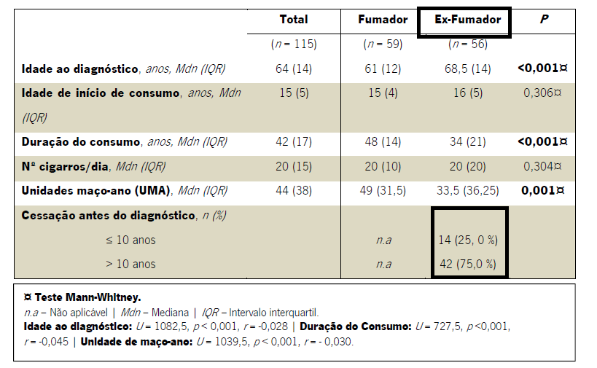

3. Em que se basearam para elaborar as questões de escolha múltipla para avaliação dos conhecimentos dos doentes acerca do Tabaco e as questões para caracterização do consumo do Tabaco?

Resposta ao revisor: foram colocadas 2 questões de escolha múltipla de entendimento simples para se tentar aferir se existia conhecimento da relação do tabagismo com o CB. As questões foram baseadas na evidência científica de que o tabagismo é a principal etiologia para CB nos países desenvolvidos.
Com a primeira questão pretendíamos aferir se o doente identificava o tabagismo como fator de risco para CB. Com a segunda questão pretendíamos aferir se o doente atribuía ao tabagismo a sua relevância na etiologia do CB, ou seja, se o identificava como o principal fator de risco, e não apenas um entre outros fatores de risco de CB. (abaixo as questões colocadas aos doentes).

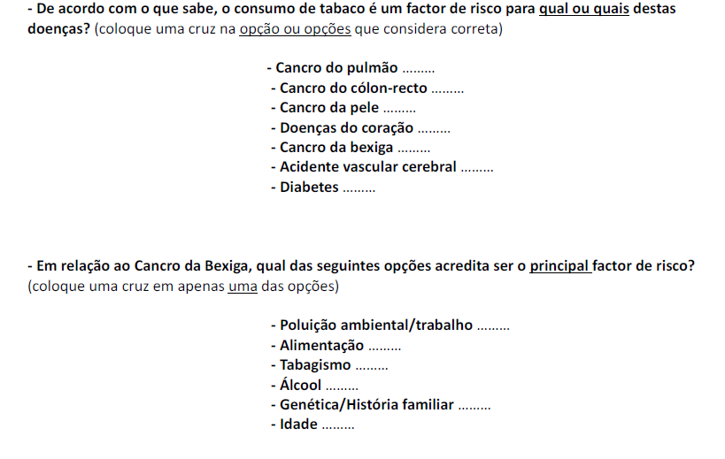
Relativamente às questões para caracterização a caracterização da história tabágica, que seja do nosso conhecimento, não existem questionários validados para caracterizar a história tabágica dos doentes. Todavia, estas informações foram colhidas através de questões diretas ao doente (naturalmente com o viés de memória associado), com recurso a perguntas direcionadas como “Com que idade começou a fumar?” ou “Se deixou de fumar, ocorreu antes ou depois do seu diagnóstico de Cancro da Bexiga?”.

• Resultados: a apresentação e análise dos dados é rigorosa? São claros e
convincentes? Os quadros e tabelas são legíveis, elaborados de forma
correta?
Nada a apontar.

• Discussão: explica as implicações dos achados? Examina limitações? Identifica
áreas que necessitam mais estudo?
Nada a apontar.

• Conclusão: as conclusões são relevantes? Estão relacionadas com os objectivos?
São baseadas nos resultados apresentados?
Relevantes, baseadas nos resultados e em acordo com os objectivos.

• Referências: a literatura existente foi considerada de forma apropriada? Seguem o estilo da AMP? A principal finalidade da revisão pelos pares é garantir a exatidão do manuscrito, por isso as referências devem ser verificadas. Os artigos citados possuem, de facto, a informação descrita no manuscrito? Algum artigo recente ou relevante foi omitido? A percentagem de referências
recentes é adequada?
Não há nenhum artigo de 2017 sobre o tema? Apenas um de 2016?

Resposta ao revisor: estão incluídas as referências bibliográficas que consideramos relevantes até à data de conclusão do manuscrito (final de 2016), pelo que não foram incluídos artigos de 2017. No entanto, realizamos uma nova revisão da bibliografia disponível no pubmed (smoking AND bladder cancer) sobre o assunto e um acrescentamos UM artigo que achamos relevante.
Note-se que não existe disponível abundante literatura recente sobre este assunto.

• Tabelas / Figuras: a sua mensagem é bem clara sem ser necessário a referência
no texto principal? Estão claramente identificadas e legíveis? Todas as abreviaturas e acrónimos estão definidos nas notas de rodapé?
Nada a apontar.
• Agradecimentos: identifica a fonte de financiamento? Identifica conflitos de
interesse?
Extensão: o manuscrito pode ser encurtado sem eliminar aspectos fundamentais? As figuras/tabelas podem ser eliminadas ou melhoradas? Apresentação: o manuscrito é apresentado de uma forma clara e lógica? Se não, pode ser melhorado? Como?

1º - Harmonizar a escrita: mistura velho e novo acordo ortográfico.

Resposta ao revisor: Foi revisto na procura de Português anterior ao acordo ortográfico.

Recomendação de publicação: Acha que o manuscrito deve ser publicado na
AMP? Porquê? Porque não? Prioridade de publicação: em que ranking colocaria o manuscrito quanto à prioridade de publicação? Nos primeiros 10%?

Artigo interessante, a publicar mas apenas depois de esclarecidos os pontos
relativos à definição de fumador/não fumador, acima referidos.
Revisor B
Os autores do artigo intitulado "AVALIAÇÃO DO IMPACTO DO DIAGNÓSTICO DE CANCRO DA BEXIGA E SUA GRAVIDADE NA CESSAÇÃO TABÁGICA" deverão ser reconhecidos por abordarem um tema de fulcral importância mas muitas vezes menosprezado pela comunidade médica e população em geral, que é o da necessidade da prevenção secundária do tabagismo no tratamento da neoplasia da bexiga.
Quanto ao artigo em si, está bem escrito e ilustra um estudo bem desenhado e conduzido, com suporte bibliográfico adequado, onde são feitas algumas conclusões interessantes. Alguns pormenores de menor importância deverão ser clarificados para melhor compreensão do artigo:

- Na secção dos Resultados, na página 10 é dito “Observamos que que 71,9% da amostra tinha história tabágica, com 51,3% destes fumadores ao diagnóstico (36,9% da amostra total)”. Compreendo como foi calculado o valor de 71.9% e 36.9%, mas não compreendo o de 51,3%
pelo que necessitará de esclarecimento;

Resposta ao revisor: consideramos os doentes com história tabágica quem tenha fumado mais de 100 cigarros na vida. Assim, existiam 115 doentes (71,9% da amostra total) com história tabágica (59 fumadores + 56 ex-fumadores num total de 160 doentes); deste grupo de 115 doentes (história tabágica), 59 eram fumadores ao diagnóstico (59/115 = 51,3%) e 56 já tinham deixado antes do diagnóstico. Se considerarmos a amostra total, isto é, doentes com e sem história tabágica (n=160) a percentagem de doentes que era fumadora ao diagnóstico era de 36.9%.
O que se pretende demonstrar é que cerca de metade dos doentes com história tabágica, era fumador ao diagnóstico e, portanto, passível de intervenção por parte do médico sobre os seus hábitos tabágicos.
Aceitamos a não completa clareza do texto e, portanto, faremos uma revisão no manuscrito.

- Na mesma secção, na página 11 é afirmado “51,3% dos pacientes com história tabágica e cerca de 25 % dos não fumadores elegeram o tabagismo como principal etiologia (p = 0,008).” Estes dados ou não estão apresentados na Tabela 3 ou não então não são concordantes com a mesma. Relembro que esta afirmação é reforçada na secção da Discussão no início da página 14 bem como na secção do Resumo.

Resposta ao revisor: a análise estatística descrita no texto foi realizada, mas, não foi incluída no manuscrito por limitação do número de figuras/tabelas. Contudo, essa informação (constante abaixo), vai ser acrescentada à tabela numero 3 do manuscrito.
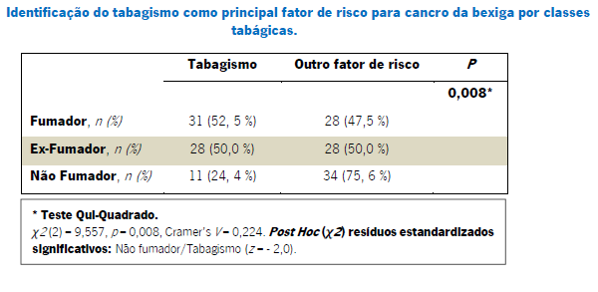

Revisor C
-Relevância: O manuscrito reflete de forma concreta a perceção do hábito do tabaco e a sua relação com o cancro de bexiga por uma parte da população portuguesa. Este estudo acrescenta informação Sociocultural (baseada em inquéritos).
-Originalidade: O Tabaco como fator de prognostico esta mais que estudado no cancro da bexiga. Neste caso a sua originalidade recai sobre a perceção deste feito numa amostra da população do norte do pais.
-Estrutura do manuscrito
-Título: Na minha opinião o título pode confundir a erro, já que não se pretende estudar o impacto do diagnóstico do cancro da bexiga com o tabaco, mas sim o impacto da extinção tabágica no cancro da bexiga, talvez “Cessação Tabágica após diagnostico de cancro da bexiga”.

-Resumo: O resumo é conciso e completo, não obstante há um claro erro na metodologia, onde devem indicar que tipo de estudo se vai realizar. Neste caso um estudo descritivo, observacional e transversal.

Resposta ao revisor: tomamos em consideração o comentário e revemos a tipologia do estudo.

-Introdução: O objetivo do estudo parece-me bem definido no impacto do tabaco no cancro de bexiga.

-Métodos: existe um planeamento errado do método e uma ma definição do estudo que se leva a cabo, por uma arte, trata-se de um estudo observacional transversal. Estão mal definidos os grupos em que se divide a população, não fica claro quem são os ex. fumadores (abstinência de mais de 6 meses), não esta claro os critérios de inclusão e se confundem os critérios de exclusão com as perdas.

Resposta ao revisor: clarificamos a constituição dos grupos amostrais:
# Não fumador – doente que durante a vida não fumaram mais de 100 cigarros - ponto de corte do CDC (Center for Desease Control and prevention) » n=45.
# Pacientes com historia tabágica - doente que consumiram >100 cigarros na vida - ponto de corte do CDC (Center for Desease Control and prevention) » n=115 doentes.
## Ex-fumador – doente com história tabágica que deixou consumo antes do diagnóstico.
## Fumadores: doentes que consumiram >100 cigarros na vida - ponto de corte do CDC (Center for Desease Control and prevention) para a definição de um fumador - e com consumos ao diagnóstico, n= 59. Este grupo foi posteriormente subdividido em 2 subgrupos de acordo com a abstinência ou não abstinência após o diagnóstico:
- Ex-fumador recente » n= 24– se deixou de fumar após o diagnóstico.
- Fumador atual » n= 35 – mantém consumos na altura da entrevista do estudo.

Os critérios de inclusão e de exclusão estão descritos no primeiro parágrafo do capítulo “Materiais e Métodos”. No que respeita ao que pensamos que o revisor considera como “perdas” – doentes elegíveis, mas que não participaram no estudo – esta é considerada uma limitação no último parágrafo da discussão, onde se discutem as limitações do estudo. Convém ressalvar que a amostra é constituída pelos doentes elegíveis para tal pelos critérios de inclusão definidos que concordaram em participar neste estudo.

Resultados: os resultados quando se trata de médias estatísticas, devem de levar o valor do desvio padrão típico.

Resposta ao revisor: neste trabalho, as análises estatísticas foram efetuadas recorrendo a testes não-paramétricos, devido às variáveis não apresentarem, na sua maioria, critérios para a utilização de testes paramétricos (nomeadamente ausência de distribuição normal). Para as variáveis contínuas, os testes não-paramétricos utilizam a mediana nas suas análises.
Desta forma, como as variáveis não têm uma distribuição normal, e pelo facto de estarmos a utilizar testes não-paramétricos, decidimos apresentar os dados como Mediana + Intervalo interquartil e não como Média + desvio padrão.

-Discussão: Não explica os vieses deste estudo nem as suas limitações.

Resposta ao revisor: Os vieses e limitações do estudo são discutidas no último parágrafo da sessão “Discussão”.

-Conclusão: fica bem definida a necessidade de uma maior desabituação tabágica, o que não fica claro dado a má metodologia é porque é que se chega a essa conclusão nem se a amostra pode considerar-se representativa.

Resposta ao revisor: Este trabalho tem um enfoque na população com CB do Hospital de Braga. Não é uma amostra representativa de Portugal, pelo que não poderá ser feita a generalização para a realidade de outros hospitais. Todavia, pensámos que acrescenta valor e conhecimento da realidade da cessação tabágica em doentes com cancro, nomeadamente do cancro urotelial. Este manuscrito pretende também chamar a atenção para a necessidade de uma melhor intervenção por parte dos urologistas/Médicos Assistentes, provavelmente com falsa sensação de sucesso do seu aconselhamento na promoção da abstinência tabágica.

-Referências: adequado
-Tabelas / Figuras: adequado

-Extensão: Poderia ser mais resumido. Deve indicar-se a fonte dos questionários, assim como a validade do próprio questionário usado.

Resposta ao revisor: no capítulo “Materiais e Métodos” são descritos os questionários utilizados e a fonte da validação/Tradução em Português.

-Apresentação: adequada
-Recomendação de publicação: Ainda não, deve melhorar a metodologia, a definição adequada do estudo que realizou, melhor definição da população de estudo e diferencia-la da amostra, definição de critérios de exclusão e diferenciação das perdidas.

-Prioridade de publicação: Deve melhorar-se para estabelecer a prioridade. Não obstante acrescenta informação especifica do pais o que sempre é importante.

